**Rapport d’optimisation :** La Chouette Agence

### Performances du site

Version originale, sans modifications

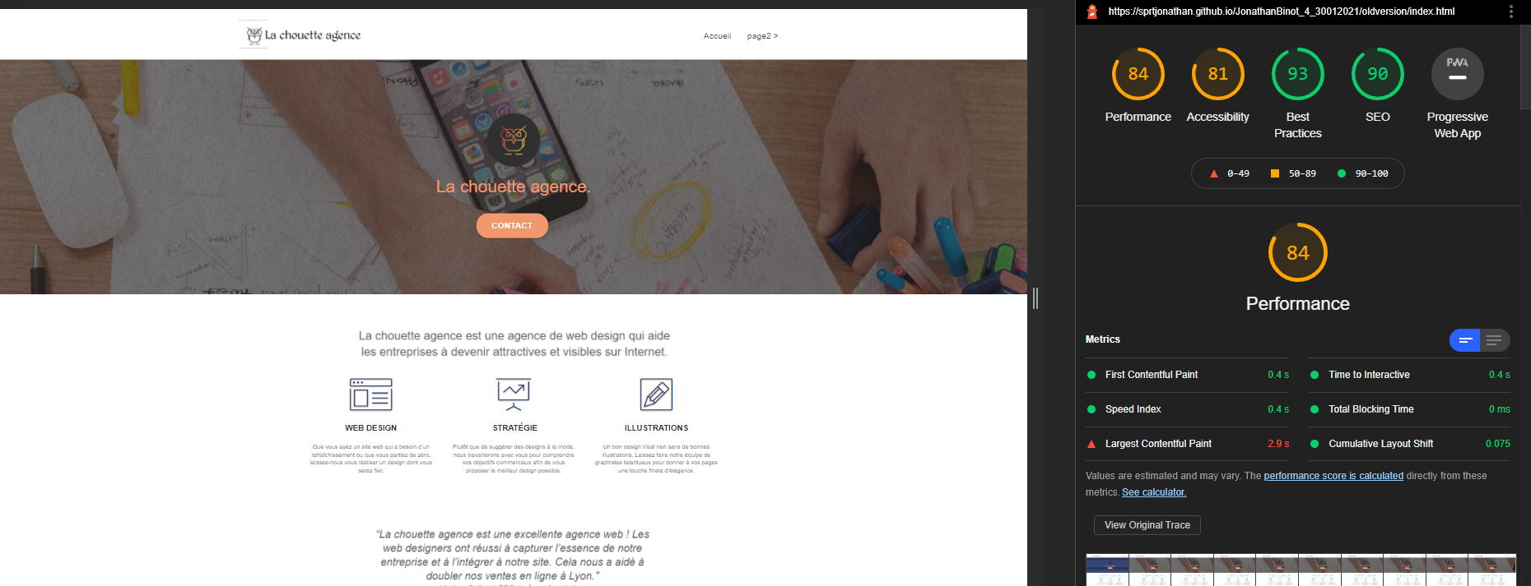

Page d'accueil avant amélioration

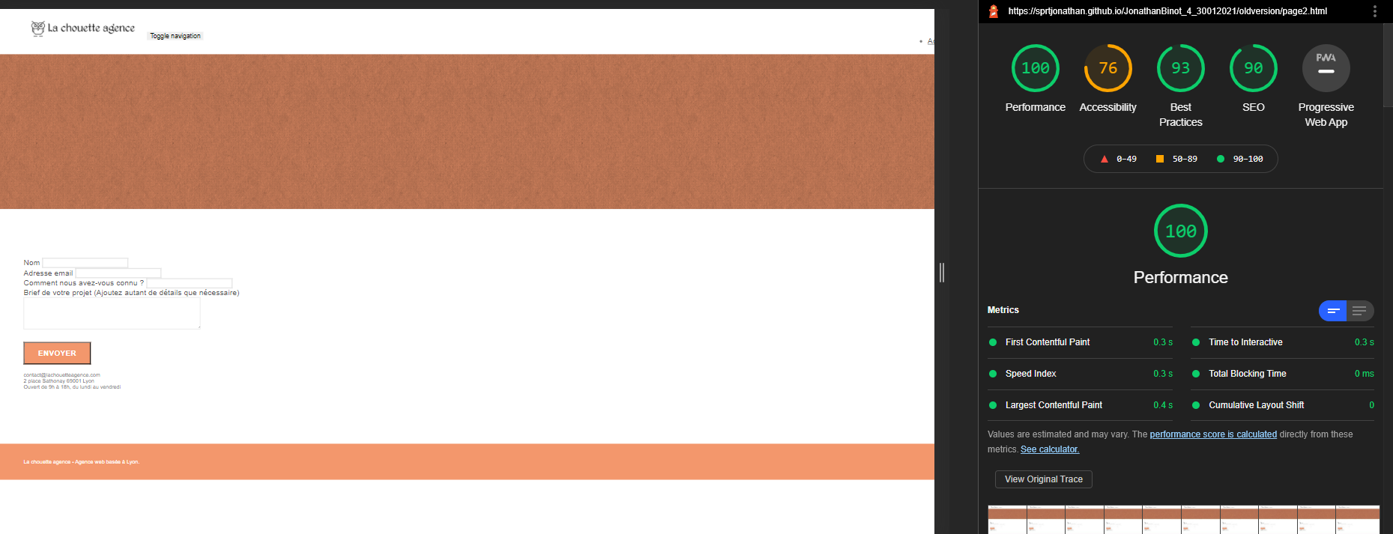

Page de contact avant amélioration

Version améliorée du site, comprenant les modifications suite à mes recommandations.

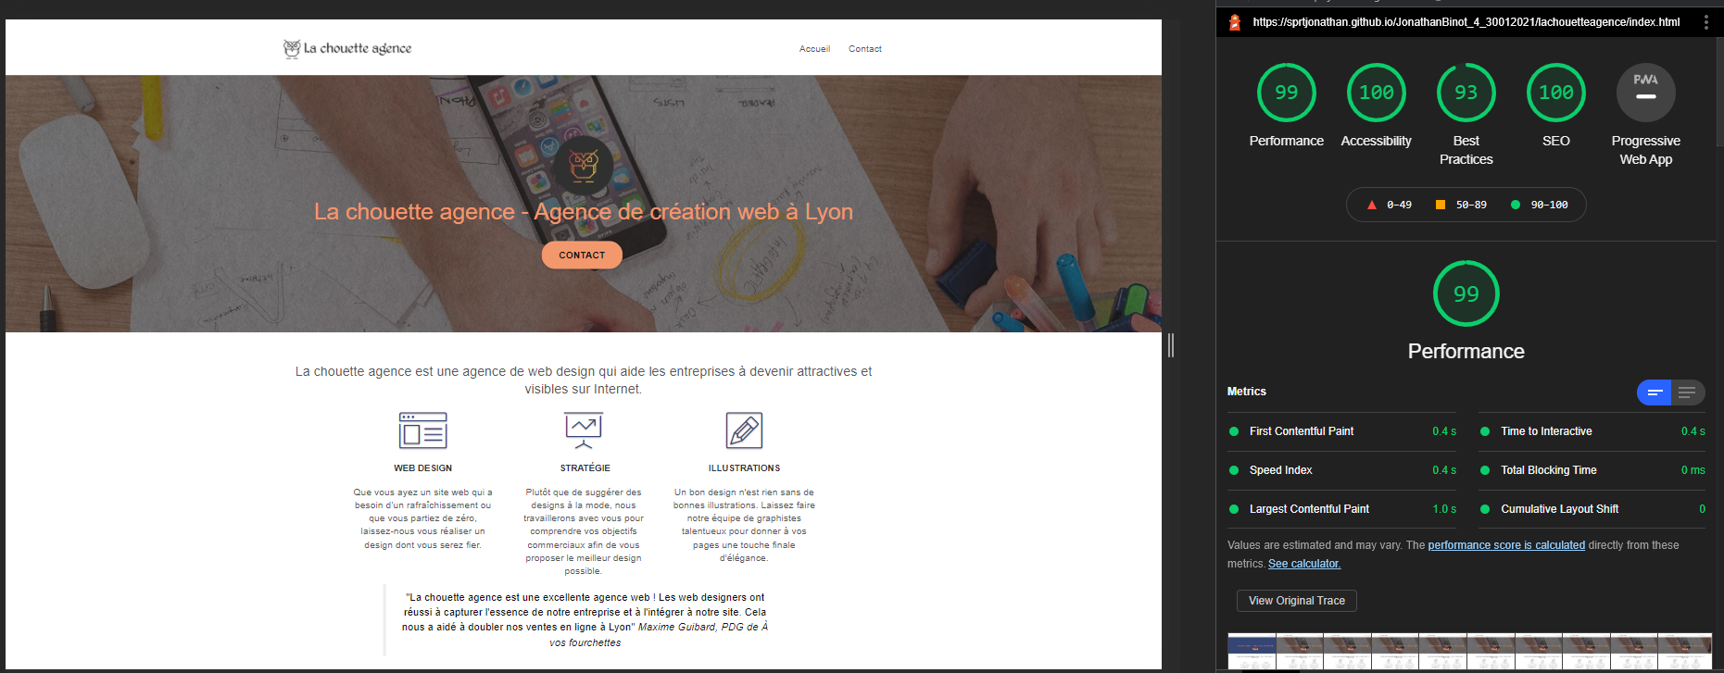

Page d'accueil après amélioration

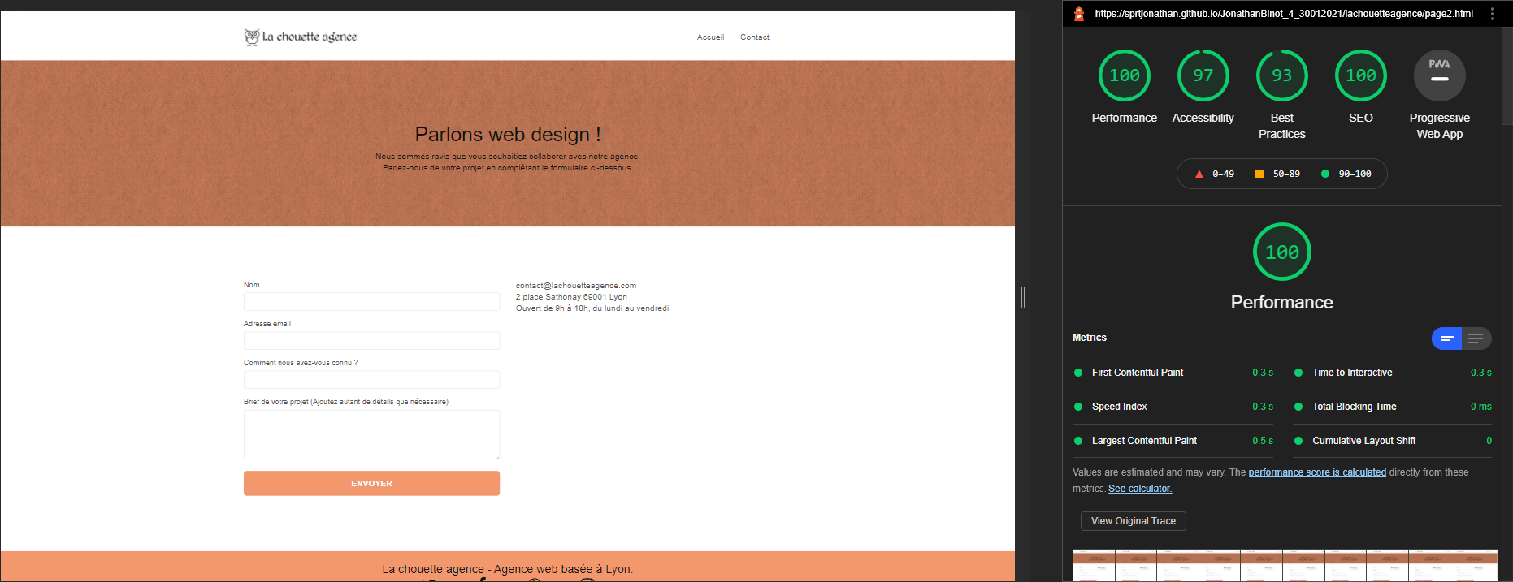

Page de contact après amélioration

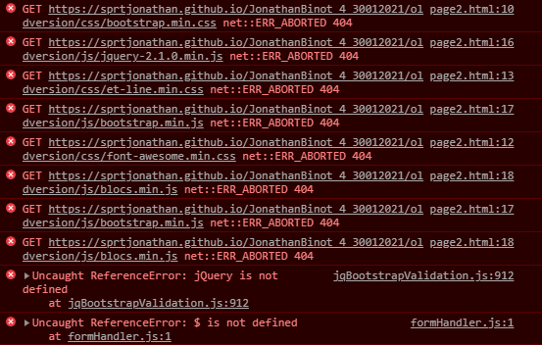Comme il est possible de le voir, les performances au chargement du site ont augmenté sur la page d’accueil, passant à un score de 84 à 99 et restant le même pour la page de contact. Afin d’obtenir ce résultat j’ai tenté au maximum d’optimiser le contenu. J’ai par exemple, compressé et converti les images dans un format plus récent et plus optimisé, le webp, ce qui les a fortement allégés. Ainsi lorsque le navigateur effectue son paint, il ne bloque plus sur les images. J’ai également utilisé le defer pour les scripts utilisés sur le site, ceci afin qu’ils ne bloquent pas le chargement initial de la page, mais qu’ils se chargent une fois le HTML et CSS chargés. J’ai également minifié les fichiers js et css afin d’optimiser au maximum leur chargement par le navigateur. Lors de ma première analyse de la page contact, des erreurs étaient retournées lors du chargement (cf. image ci-contre). Ceci s’explique par le fait que les fichiers css de bootstrap, fontawesome et et-line ne pouvaient pas se charger car les bons fichiers n’étaient pas appelés dans le <head>. En effet, les fichiers appelés étaient ceux minfiés (bien qu’absents du projet).

Erreurs lors du chargement de la page 2 originale

### Balise meta description

J’ai ajouté du contenu à la balise meta description afin d’améliorer le SEO du site. 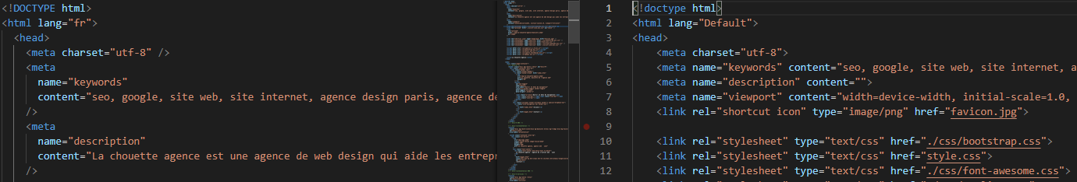

A gauche, version améliorée de la page d’accueil avec une description remplie et à droite, version originale où la balise description (ligne 6) est vide

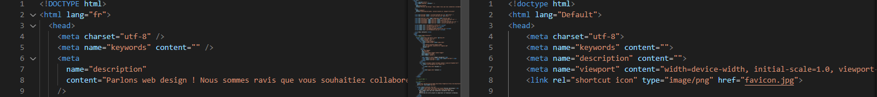

A gauche, version améliorée de la page 2 avec une description remplie et à droite, version originale où la balise description (ligne 6) est vide

1. Peu de balises sémantiques pertinentes / <li> vide dans le menu

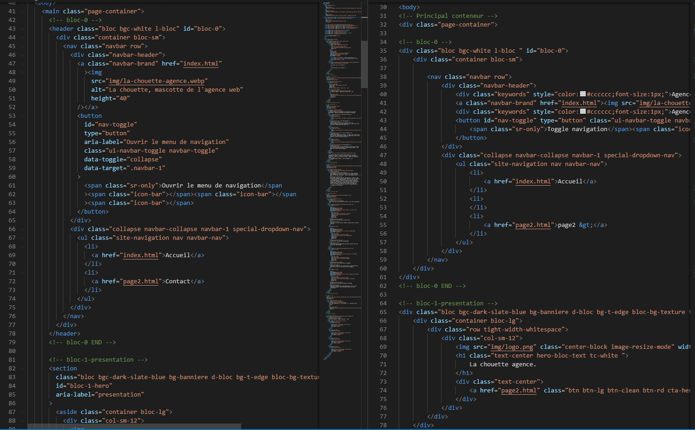

A gauche, version améliorée et à droite, version originale de la page d’accueil

Sur la version améliorée, les balises spécifiques sont utilisées et la balise <li> de trop a été enlevée (lignes 70-71 sur la version améliorée et ligne 52 pour la version originale). J’ai renommé la balise <div> du bloc page-container en main car il contient la partie principale de la page. Le bloc contenant le menu et l’en-tête du site a été renommé header afin de correspondre à sa fonction.

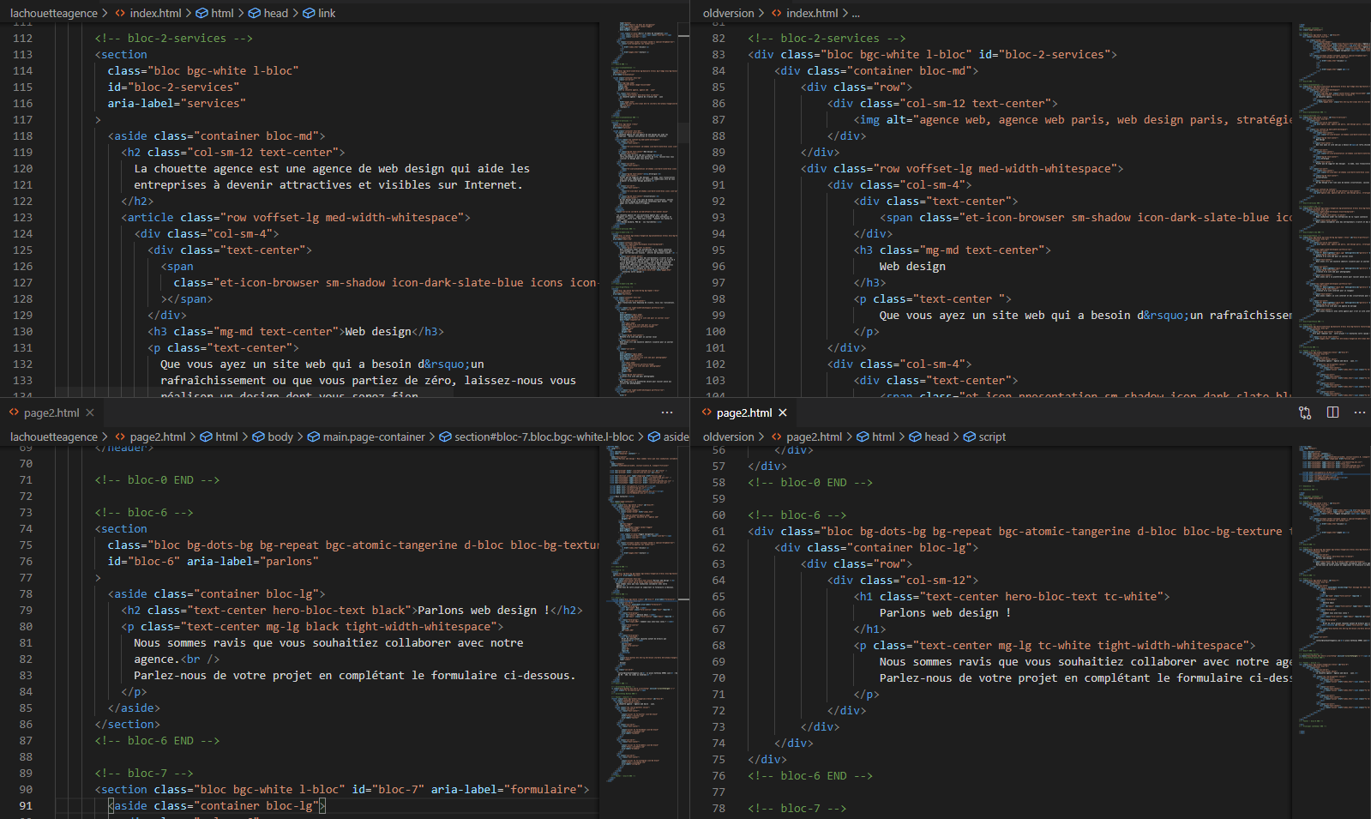

A gauche, les deux pages du site amélioré et à droite, les deux pages du site original

Plus globalement, j’ai renommé chaque bloc englobant les sections du site en balise <section> de manière à avoir une compartimentation pertinente. La hiérarchie que j’ai tenté d’adopter était donc la suivante : <section> -> <aside> -> <article> et enfin <div> ou <span>.

Un problème était également présent sur la page d’accueil : certains textes étaient en réalité des images, ceci nuisant surtout au SEO, j’ai corrigé ce problème en écrivant les textes dans des blocs <p> ou <blockquote> pour la citation.

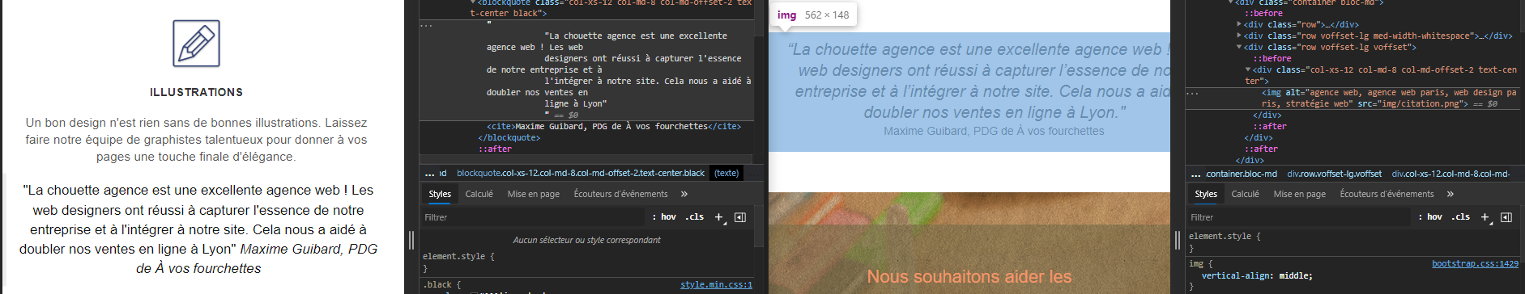

A gauche, la page retravaillée et à droite, la page originale

1. Balise <html lang=Default>

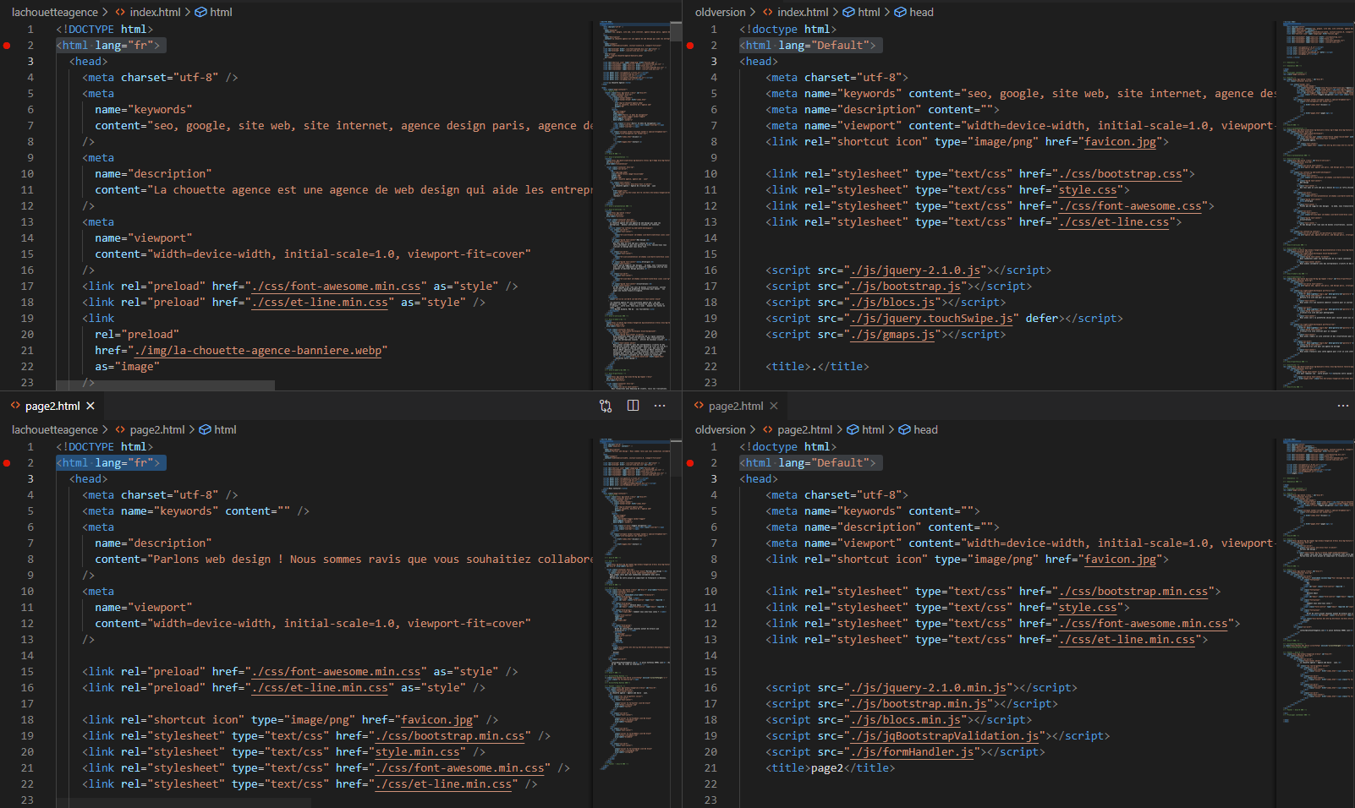

A gauche, les deux pages du site amélioré et à droite, les deux pages du site original

La langue donnée était originellement « Default », cependant, cette valeur étant incorrecte, je l’ai remplacée par la valeur « fr » pour le français.

1. Balises <div class="keywords>



Un des blocs <div> invisible sur la page d’accueil

Ces blocs contiennent des mots clés ne s’affichant pas sur la page mais pouvant tout de même servir pour le SEO. Cette technique étant qualifiée de technique Black Hat, j’ai décidé de retirer ces éléments afin de ne pas pénaliser le SEO du site.

1. Contenu du footer

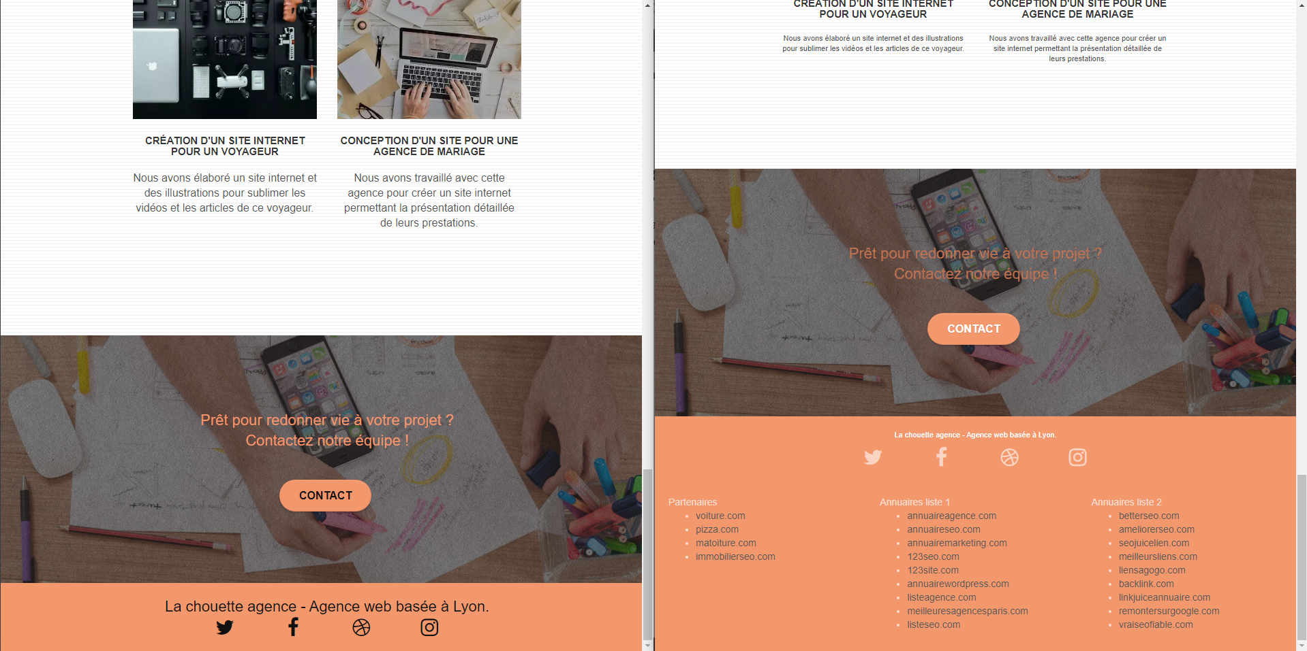

A gauche, le footer du site amélioré, et à droite, le footer original

Le footer du site original contenait des liens vers des annuaires ainsi que des partenaires, en affichant le nom de domaine des sites. J’ai donc décidé de retirer complètement cette section de manière à ne garder que les liens vers les réseaux sociaux, ce afin de ne pas pénaliser le SEO du site.

1. Page 2

Comme expliqué précédemment, la page 2 retournait initialement des erreurs. Ceci était dû au fait que les fichiers css dont la page avait besoin ne pouvaient se charger car ils n’étaient simplement pas présents. Le résultat était donc un affichage erroné de la page comme montré dans la capture d’écran suivante.

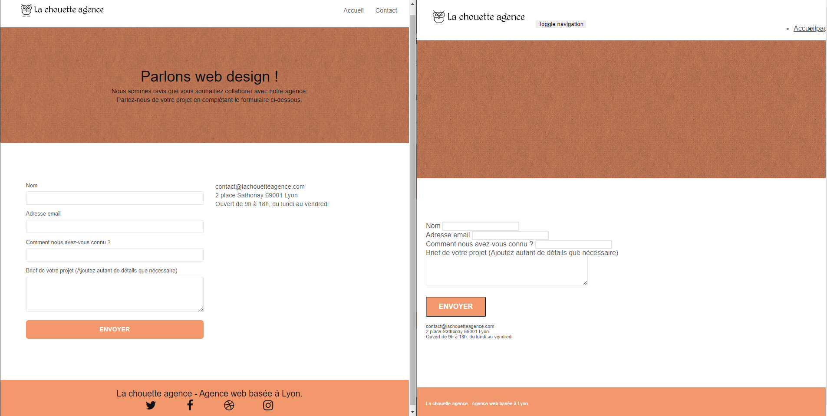

A gauche la version améliorée de la page et à droite la version originale

Comme il est possible de le constater, une grande partie du css était absent. Le menu dépassait de l’écran, le bouton toggle navigation était affiché, le texte explicatif de la page (« Parlons web design ! ») ne s’affichait pas, le formulaire n’avait pas un affichage présentable et le footer était incomplet et avec un style absent. En créant les fichiers css minifiés requis, j’ai ainsi pu obtenir le résultat de base de la page.

J’ai également corrigé les erreurs du formulaire. En effet, la propriété qui permettait l’affichage des messages de succès et d’échec de l’envoi du formulaire étant créée dans le JS, elle retournait des erreurs au validateur HTML. J’ai donc retiré la propriété du HTML pour écrire les messages directement dans le JS. Enfin j’ai traduit les messages en français afin de garder une cohérence linguistique avec le reste de la page.

1. Accessibilité générale du site

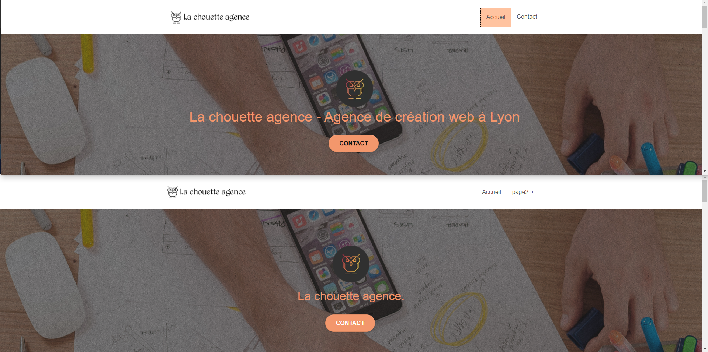

En haut, version améliorée du site, avec le focus sur le bouton « Accueil », en bas, version originale avec le focus sur le même bouton

Concernant l’accessibilité le score est passé de 81 et 76 à 100 et 97 respectivement pour les pages 1 et 2.

J’ai notamment travaillé sur le contraste des textes au moyen d’outils tel que Colour Contrast Analyser (CCA). J’ai ainsi obscurci certains arrière-plans et changé certaines couleurs afin de rendre le site plus lisible au plus grand nombre. J’ai également augmenté les tailles de police des plus petits textes afin que chaque texte soit au minimum à 12px de manière à pouvoir être lu facilement. Il y avait également un défaut sur la pseudo classe focus, qui n’affichait pas de retour visuel sur l’élément actif en appuyant sur la touche « TAB », j’ai donc modifié l’effet apporté lors du focus en y ajoutant un contour en tirets.

J’ai également ajouté des aria-label à chaque section afin de les identifier efficacement.

1. Alt des images

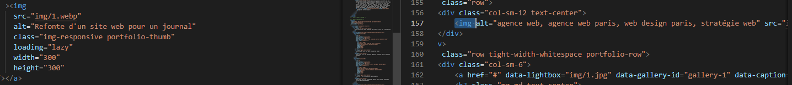

A gauche, la page retravaillée et à droite, la page originale

Le alt des images contenait des tags ce qui n’est pas optimal pour un bon score SEO. J’ai donc réécrit les alt des images du site afin d’y intégrer une description de l’image.

1. Format mobile du site

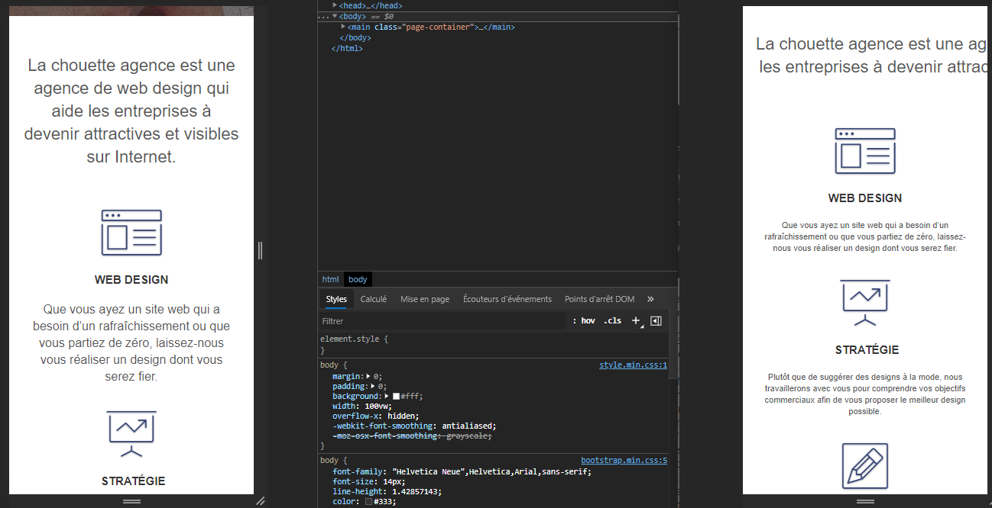

A gauche la version améliorée de la page et à droite la version originale

Pour le format mobile j’ai utilisé les propriétés overflow-x : hidden ainsi que width : 100vw sur html et body afin que le scroll horizontal soit désactivé et que le contenu de la page prenne en compte toute la largeur de l’écran. J’ai également effectué une modification au niveau du padding du popup du portfolio de manière à ce que le texte se trouve bien en dessous de l’image comme attendu.